


详细设计说明书

项目名称： 积分大作战
组 号： G 18
组 长： 邓 晰 31601349
组 员： 陈伟峰 31601346
组 员： 程天珂 31601348
专业班级： 软件工程 1601
所在学院： 计算机与计算科学学院

报告日期：2018年05月14日
文档信息
项目名称 | 积分大作战
标题 | 《详细设计说明书报告》
类别 | 文档
子类别 | 项目管理
摘要
当前版本 | V0.1
开始日期 | 2018年5月14日
作者
文档拥有者 | SE2018——G18
送交人员 | 杨枨老师
文件 | <需求分析报告.doc> - <文件类型：Microsft Word >
修改历史
版 本 号 | 日期 | 修改人 | 审阅人 | 摘要
V0.1 | 2018/5/14 | 陈伟峰、程天珂 | 邓晰

1引言 5
1.1编写目的 5
1.2背景 5
1.3定义 6
1.4参考资料 6
2程序系统的结构 6
3.用户登录设计说明 17
3.1程序描述 17
3.2功能 17
3.3性能 18
3.3.1精度 18
3.3.2时间特性 18
3.6算法 19
3.7流程逻辑 20
3.8接口 22
3.9存储分配 22
3.10注释设计 22
3.11限制条件 22
3.12测试计划 22
4.主界面设计说明 23
4.1程序描述 23
4.2功能 23
4.3性能 23
4.3.1精度 23
4.3.2时间特性 23
4.6算法 24
4.7流程逻辑 26
4.8接口 27
4.9存储分配 27
4.10注释设计 27
4.11限制条件 27
4.12测试计划 28
5.游戏模块设计说明 28
5.1程序描述 28
5.2功能 28
5.3性能 29
5.3.1精度 29
5.3.2时间特性 29
5.6算法 30
5.7流程逻辑 31
5.8接口 31
5.9存储分配 32
5.10注释设计 32
5.11限制条件 32
5.12测试计划 32
6.数据库设计说明 32
6.1表结构 32
6.2 E-R图 33

1引言

1.1编写目的
本需求分析报告的目的是规范化本软件的编写，旨在于提高软件开发过程中的能见度，便于对软件开发过程中的控制与管理，同时提出了休闲跑酷类游戏软件的开发过程，便于之后总体设计、详细设计的顺利进行，并作为工作成果的原始依据，同时也对本软件的开发方向有了一个明确的指导。
构建一个软件系统最困难的工作是确定构建什么。其他任何工作都不会像这部分工作那样，在出错之后会如此严重地影响随后实现的系统，并且在以后修补竟会如此的困难。 需求分析是一个非常重要的过程，它完成的好坏直接影响后续软件开发的质量。一般情况下，用户并不熟悉计算机的相关知识，而软件开发人员对相关的业务领域也不甚了解，用户与开发人员之间对同一问题理解的差异和习惯用语的不同往往会为需求分析带来很大的困难。所以，开发人员和用户之间充分和有效的沟通在需求分析的过程中至关重要。 有效的需求分析通常都具有一定的难度，一方面是因为交流存在障碍，另一方面是因为用户通常对需求的陈述不完备、不准确和不全面，并且还可能不断地变化。开发人员不仅需要在用户的帮助下抽象现有的需求，还需要挖掘隐藏的需求。此外，把各项需求抽象为目标系统的高层逻辑模型对日后的开发工作也至关重要。合理的高层逻辑模型是系统设计的前提。 在进行需求分析的过程中，首先要明确需求分析应该是一个迭代的过程。由于市场环境的易变性以及用户本身对于需求描述的模糊性，需求往往很难做到一步到位。需求分析不仅仅是属于软件开发生命周期早期的一项工作，而且还应该贯穿于整个生命周期中，它应该随着项目的深入而不断地变化。
本需求说明书的预期读者是使用系统的用户以及与休闲跑酷类游戏软件开发有联系的决策人、开发组成人员、软件验证着。

1.2背景
说明：
- 这份用户手册所描述的软件系统的名称
安卓平台手机游戏《积分大作战》；
- 该软件项目的任务提出者、开发者、用户（或首批用户）及安装此软件的计算中心。
任务提出者：杨枨老师
开发者：G18小组全体成员
用户：杨枨老师

1.3定义
开发工具：Unity3D
开发语言：C#
系统运行环境：安卓7.0

1.4参考资料
张海藩 牟永敏《软件工程导论》 北京：清华大学出版社；ISBN：978-7-302-33098-1
Joseph Hocking《unity 5 实战》 北京：清华大学出版社；ISBN：978-7-302-43674-4
李波 《mysql 从入门到精通》 北京：清华大学出版社；ISBN：978-7-302-39944-5

2程序系统的结构
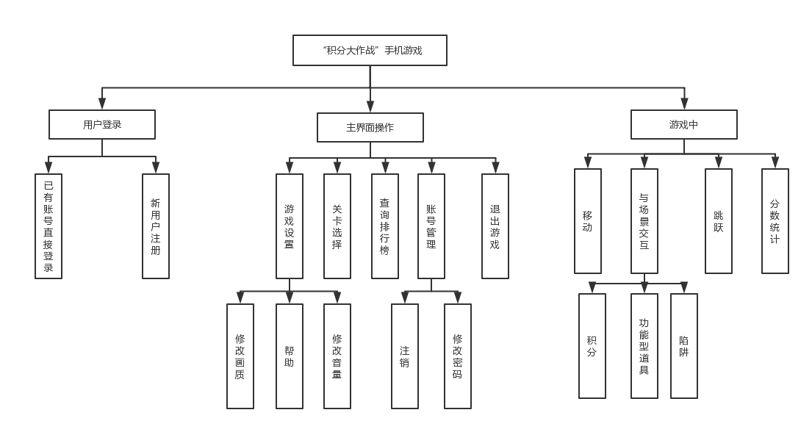
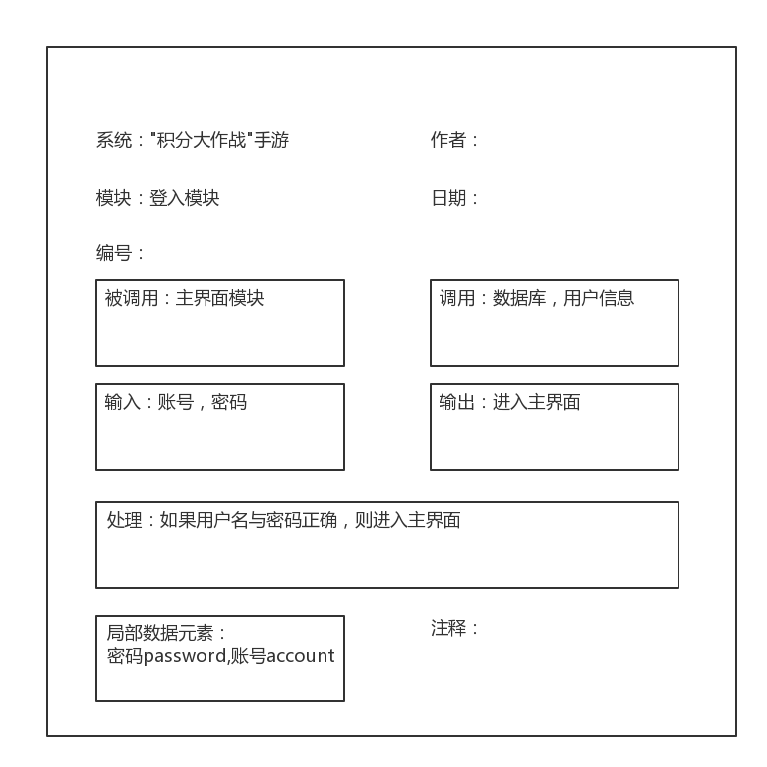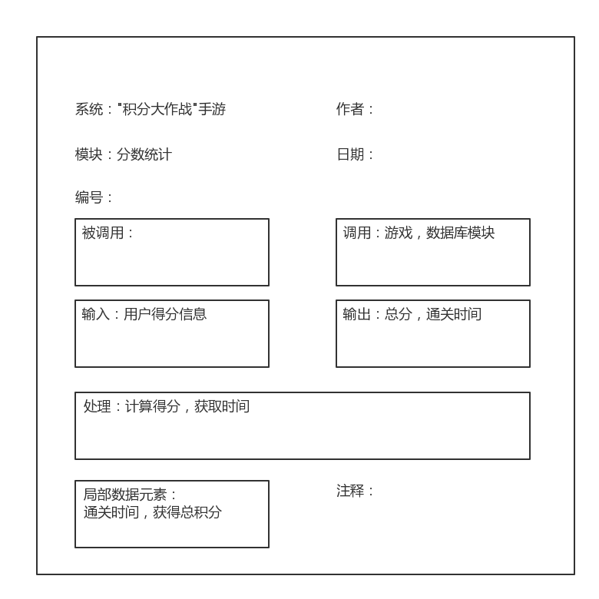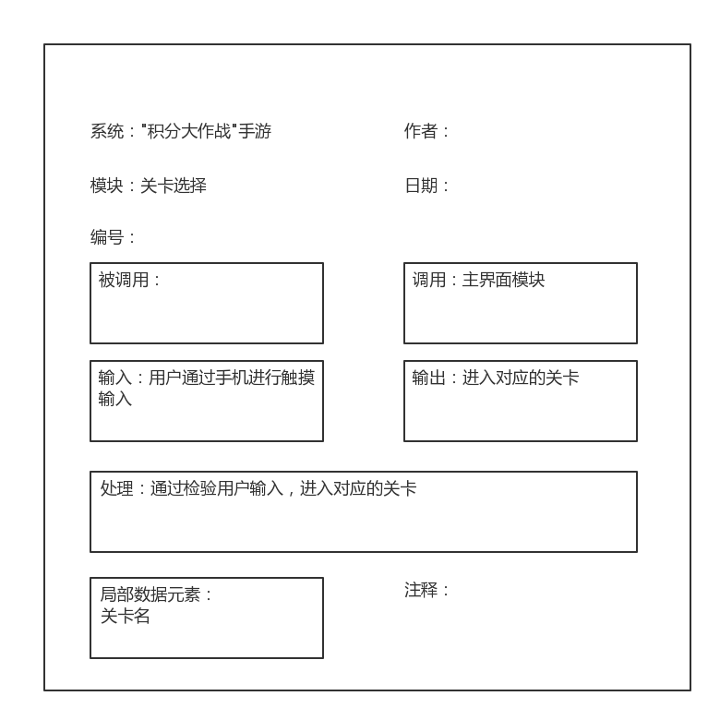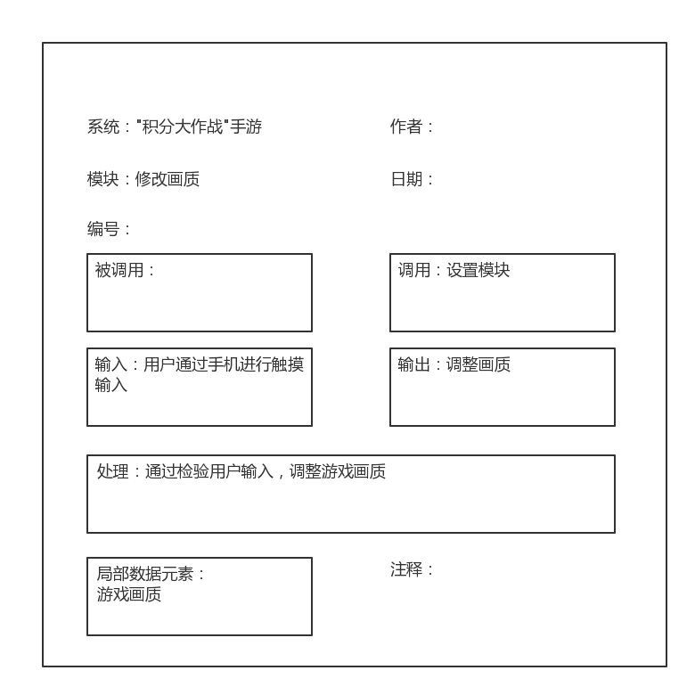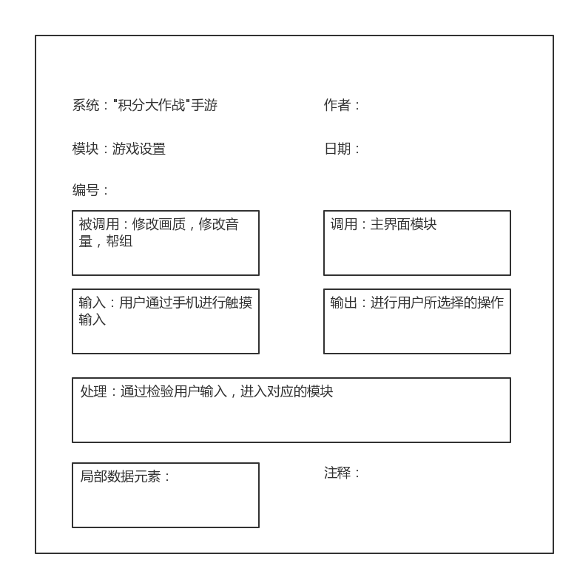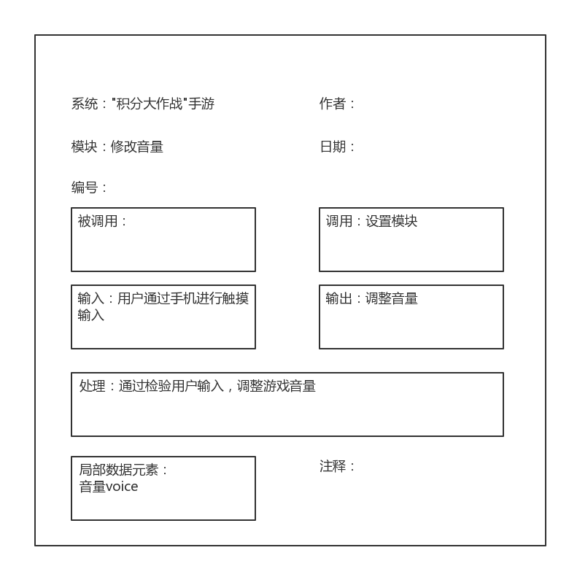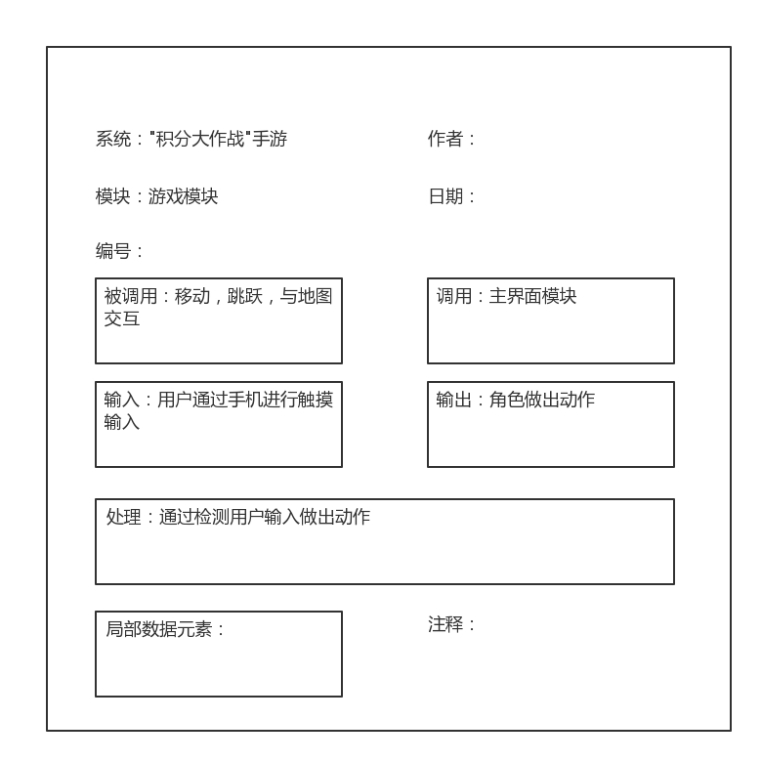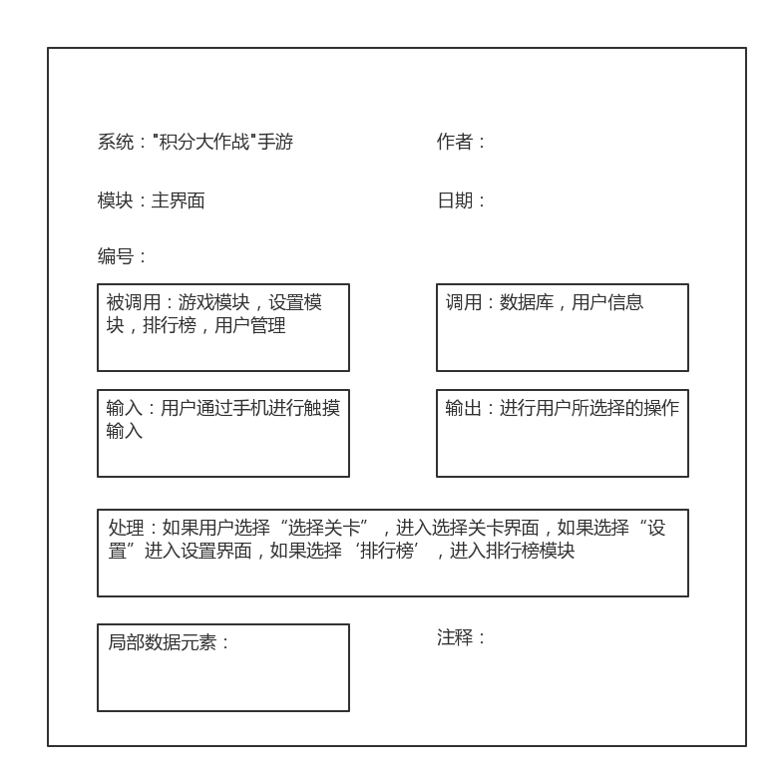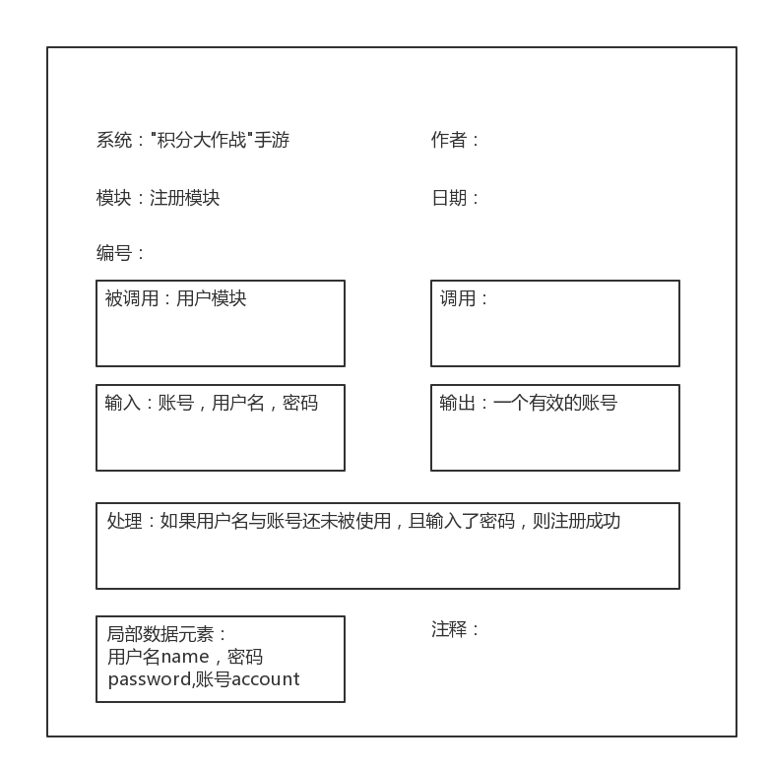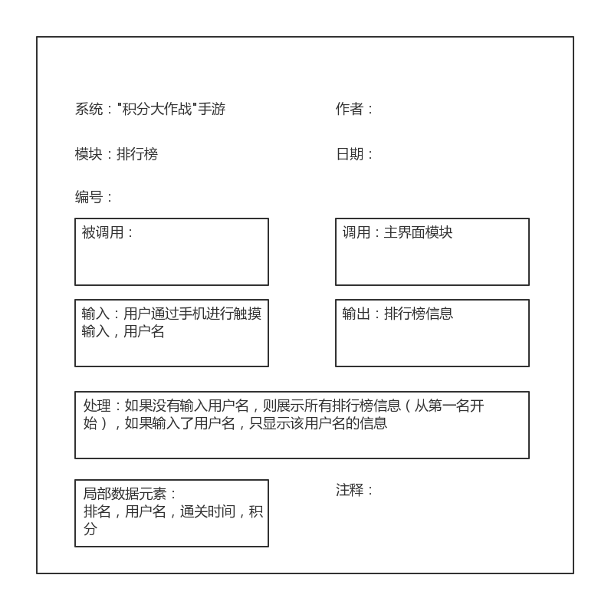
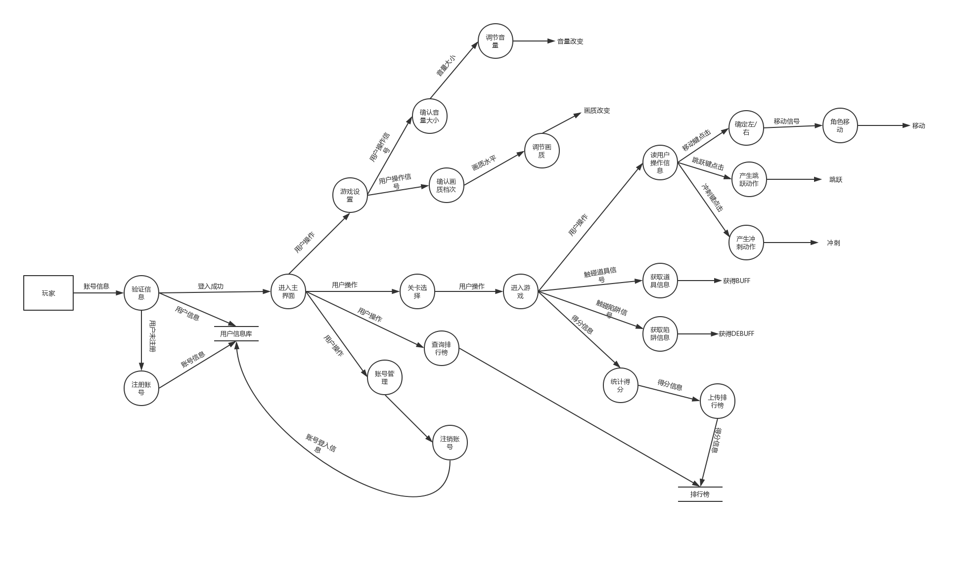

3.用户登录设计说明

3.1程序描述
每位用户都可以注册一个独特的用户名，并设置账号与密码，用户可以使用各自的这套账号和密码来进入游戏，以便系统能识别该用户的身份，从而保持该用户的使用习惯或使用数据。
登录成功之后，用户就可以保存他们每次游戏的存档，如果通关后也会上传他们的通关成绩，与其他玩家一教高下

3.2功能
（1）登录：用户通过他们独特的账号与密码进行登录
（2）注册：如果用户还未拥有我们游戏的账号，那么用户可以通过点击注册按钮通过输入账号，密码，用户名进行注册
（3）用户的每次登录都会被记录

3.3性能

3.3.1精度
用户账号输入：需要很高的精度，用户账号信息必须与用户信息库里存储的信息完全匹配才能成功登入游戏

3.3.2时间特性
登录：1S以内
数据处理：0.5s以内
更新：0.5s以内
用户点击对应按钮响应时间：0.5S以内

3.4输人项
名称 标识 数据类型 取值范围 输入方式 安全保密
用户名 name char 12字节以下 虚拟键盘输入 高
账号 account char 15字节以下 虚拟键盘输入 最高

密码 password char 15字节以下 虚拟键盘输入 最高

3.5输出项
如果用户账号密码正确则进入主界面，如果错误则输出“请重新输入”或者转至注册界面

3.6算法

procedure login is
begin
account=null
password=null
用户选择是否有账号
if 选择已有账号 then
尝试进行登入
用户输入账号与密码
account <-用户输入的账号
password<-用户输入的密码
与用户信息库进行校验
if 正确 then
进入游戏
else if 错误 then
提示密码错误，要求重新输入
endif
else if 选择没有账户 then
进入注册界面
用户输入帐号名密码
account <-用户输入的账号
password<-用户输入的密码
向数据库添加此用户信息
进入游戏
endif
end login

3.7流程逻辑
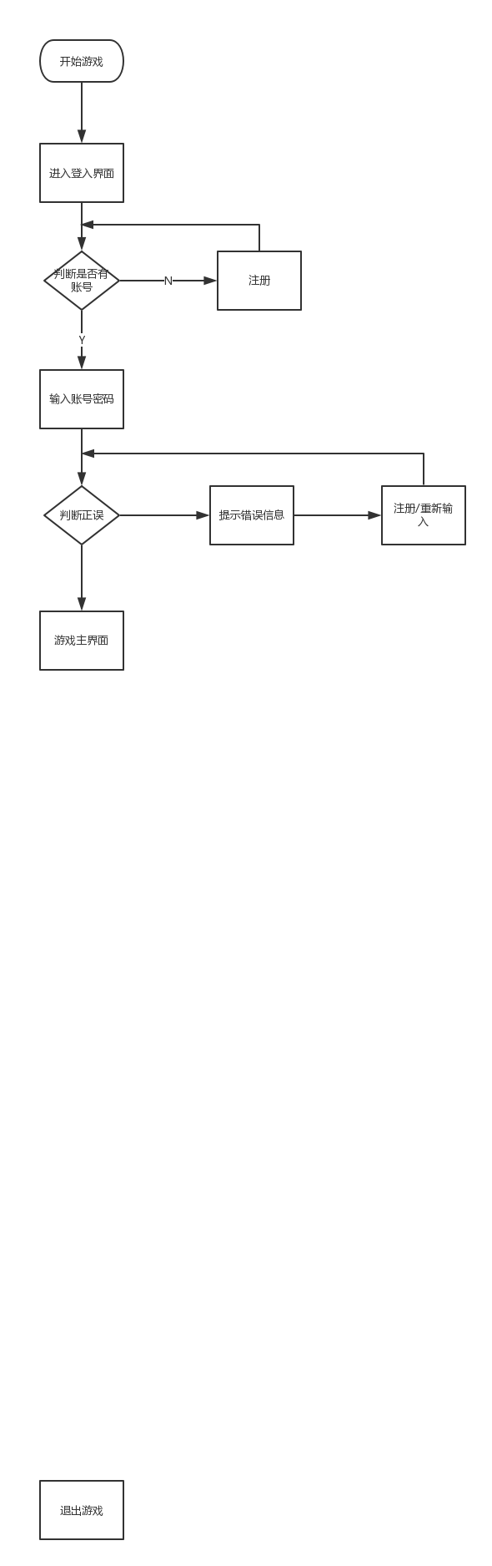
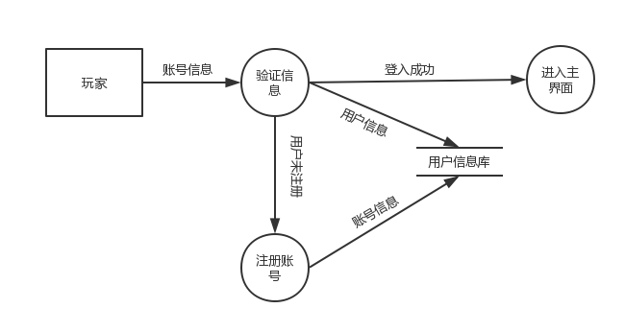

3.8接口
用图的形式说明本程序所隶属的上一层模块及隶属于本程序的下一层模块、子程序，说明参数赋值和调用方式，说明与本程序相直接关联的数据结构（数据库、数据文卷）。

3.9存储分配
根据需要，说明本程序的存储分配。

3.10注释设计
说明准备在本程序中安排的注释，如：
- 加在模块首部的注释；
- 加在各分枝点处的注释；
- 对各变量的功能、范围、缺省条件等所加的注释；
- 对使用的逻辑所加的注释等等。

3.11限制条件
说明本程序运行中所受到的限制条件。

3.12测试计划
说明对本程序进行单体测试的计划，包括对测试的技术要求、输入数据、预期结果、进度安排、人员职责、设备条件驱动程序及桩模块等的规定。

4.主界面设计说明

4.1程序描述
用户在登录成功后并不会立刻进行游戏，而是会进入游戏的主界面（main menu）进行各种选项，我们在主界面提供了5种选项，分别是设置，退出游戏，选择关卡，查询排行榜，账户管理

4.2功能
（1）选择关卡：玩家通过选择这个选项进行对三个关卡（easy,normal,hard)的选择
（2）退出游戏：玩家可以正常的结束这个游戏，退出APP
（3）查询排行榜：用户可以查询排行榜来了解自己的水平
（4）账户管理：用户可以进行注销账号，修改密码等操作
（5）设置：用户进入设置界面，可以进行以下设置：修改音量，修改画质，同时可以查看新手帮助

4.3性能

4.3.1精度
排行榜：需要高精度

4.3.2时间特性
数据处理：0.5s以内
更新：0.5s以内
用户点击对应按钮响应时间：0.5S以内

4.4输人项
名称 标识 数据类型 取值范围 输入方式 安全保密
音量 voice int XXX 设备输入 无
其余为用户的点击输入

4.5输出项

4.6算法

procedure 主界面 is
begin
玩家输入
switch(input)
case 1(选择关卡）
调用选择关卡方法
case 2（游戏设置）
调用游戏设置方法
case 3（退出游戏）
调用退出游戏方法

选择关卡方法

procedure 选择关卡 is
begin
玩家输入
switch(input)
case 1
loadscene(map1)
case 2
loadscene(map2)
case 3
loadscene(map3)
end

游戏设置方法：

procedure 游戏设置 is
begin
玩家输入
switch(input)
case 1(音量调整）
调用音乐控制方法
case 2（帮助菜单）
显示帮助文本
case 3（退出游戏）
结束整个程序

procedure 音乐控制 is
begin
玩家输入
declear musicvoice as float
if 增大音量 then
musicvoice<-musicvoice+1
else if 减小音量 then
musicvoice<-musicvoice-1
endif
while 用户点击开/关音乐按钮切音乐正在播放
do music.stop
while 用户点击开/关音乐按钮切音乐未在播放
do music.play
end

4.7流程逻辑
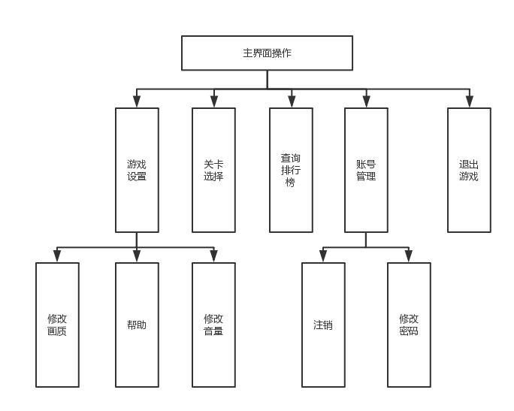

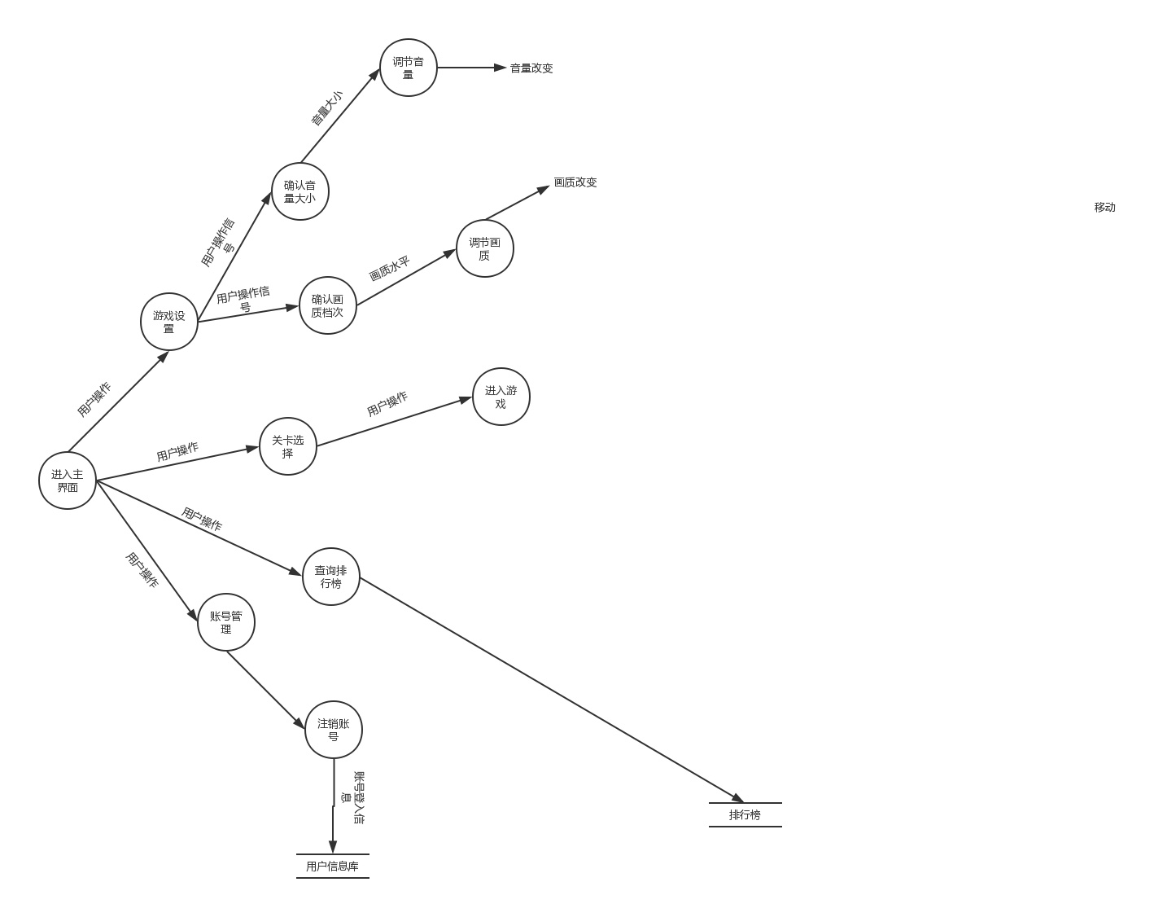

4.8接口
用图的形式说明本程序所隶属的上一层模块及隶属于本程序的下一层模块、子程序，说明参数赋值和调用方式，说明与本程序相直接关联的数据结构（数据库、数据文卷）。

4.9存储分配
根据需要，说明本程序的存储分配。

4.10注释设计
说明准备在本程序中安排的注释，如：
- 加在模块首部的注释；
- 加在各分枝点处的注释；
- 对各变量的功能、范围、缺省条件等所加的注释；
- 对使用的逻辑所加的注释等等。

4.11限制条件
说明本程序运行中所受到的限制条件。

4.12测试计划
说明对本程序进行单体测试的计划，包括对测试的技术要求、输入数据、预期结果、进度安排、人员职责、设备条件驱动程序及桩模块等的规定。

5.游戏模块设计说明

5.1程序描述
这是本游戏的核心模块，在这个模块里提供了所有游戏内操作的算法，玩家需要控制角色通关，并且在尽可能的时间内获取尽可能多的积分，所得成绩会上传排行榜

5.2功能
（1）角色控制：①移动：玩家通过点击左右虚拟按键进行水平方向的移动
②跳跃： 玩家通过点击跳跃虚拟按键进行水平方向的移动（附带重力）
③冲刺：玩家通过点击冲刺虚拟按键进行一小段时间的在当前移动方 向上的爆发性移动
（2）与地图的交互：①功能性道具：玩家通过捡起这些道具来获取一些有益于自己的 状态（BUFF）
②陷阱：玩家触碰到这些陷阱时会获得DEBUFF或者遭到不利
于通关的回应
③积分：玩家通过触碰这些积分来增加自己的得分
（3）统计得分：玩家在通关后，系统会记录玩家所获得的所有分数，同时获取通关时间，上传排行榜，如果未通关，则不会上传

5.3性能

5.3.1精度
当前积分：不需要高精度，只需要精确到个位
当前所用时间：需要高精度，精确到毫秒

5.3.2时间特性
数据处理：0.5s以内
更新：0.5s以内
用户点击对应按钮响应时间：0.5S以内
用户触碰道具/陷阱/积分响应时间：0.3S以内
用户控制角色响应时间：0.1S以内

5.4输人项
所有都为玩家通过虚拟按键进行的操作，没有实际数据

5.5输出项
当通关时，在屏幕输出”恭喜通关”

5.6算法
（1）角色移动：

Procedure 移动 is
begin
declare move as float
declare speed as float
move<time*speed
if 玩家点击向左移动按键 then
player.x<-player.x-move
else if 玩家点击向右移动按键 then
player.x<-player.x+move
endif
end

Procedure 冲刺 is
begin
declare move as float
declare speed as float
玩家点击冲刺按键
speed<-speed*20
end

Procedure 跳跃 is
begin
declare move as float
declare high as float
while 玩家点击跳跃键且high！=0时
do move-<gravity*5*time
player.y<-player.y+move
end

Procedure 捡起道具 is
begin
玩家捡起道具
调用道具方法
End

5.7流程逻辑
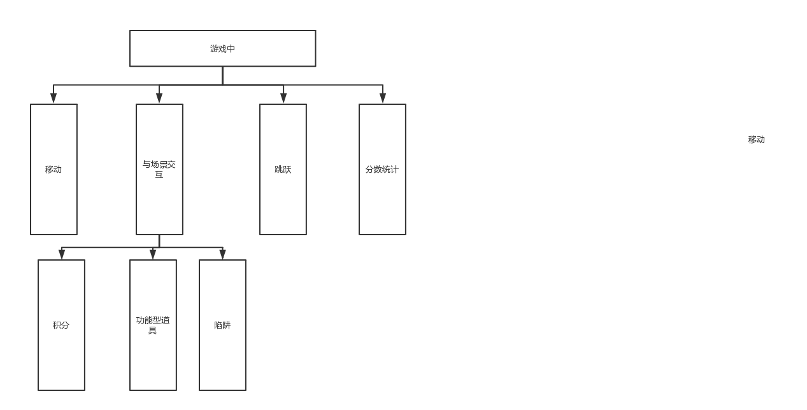
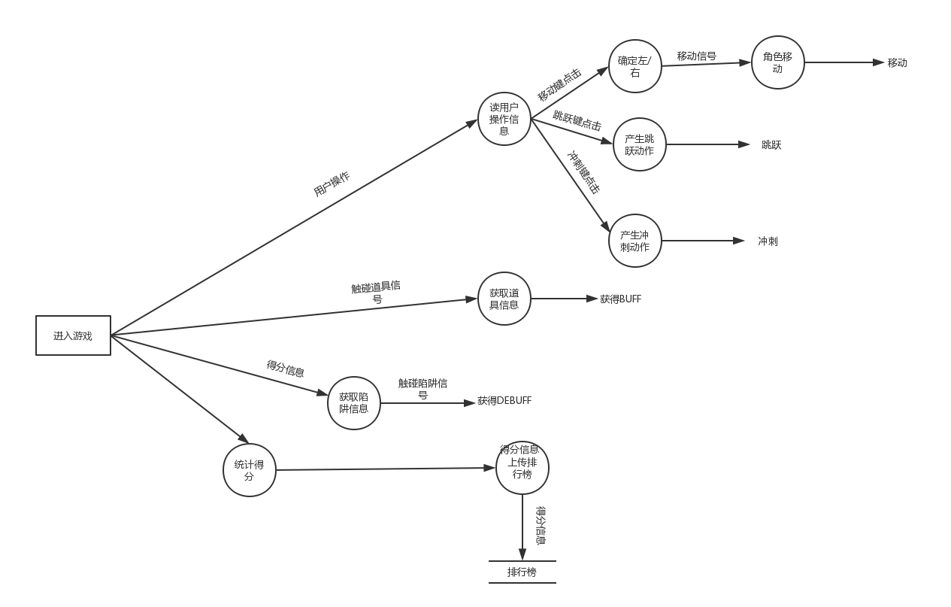

5.8接口
用图的形式说明本程序所隶属的上一层模块及隶属于本程序的下一层模块、子程序，说明参数赋值和调用方式，说明与本程序相直接关联的数据结构（数据库、数据文卷）。

5.9存储分配
根据需要，说明本程序的存储分配。

5.10注释设计
说明准备在本程序中安排的注释，如：
- 加在模块首部的注释；
- 加在各分枝点处的注释；
- 对各变量的功能、范围、缺省条件等所加的注释；
- 对使用的逻辑所加的注释等等。

5.11限制条件
说明本程序运行中所受到的限制条件。

5.12测试计划
说明对本程序进行单体测试的计划，包括对测试的技术要求、输入数据、预期结果、进度安排、人员职责、设备条件驱动程序及桩模块等的规定。

6.数据库设计说明

6.1表结构

用户信息表

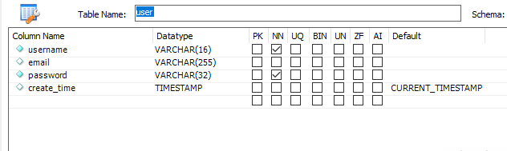

时间表
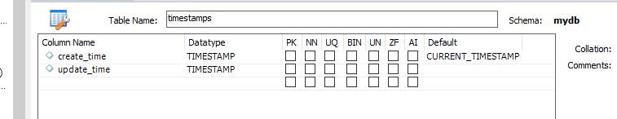

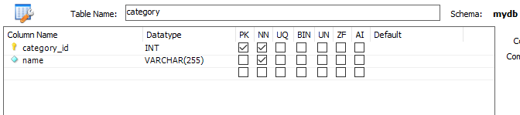

6.2 E-R图
